exec()是Python的built-in函数。其作用很好描述，就是执行以string类型存储的Python代码。
exec 执行储存在字符串或文件中的Python语句，相比于 eval，exec可以执行更复杂的 Python 代码。
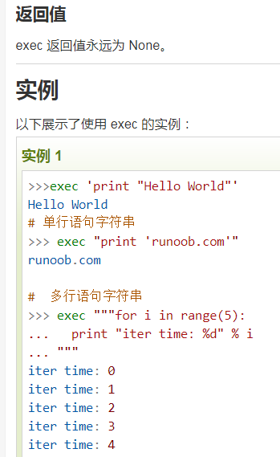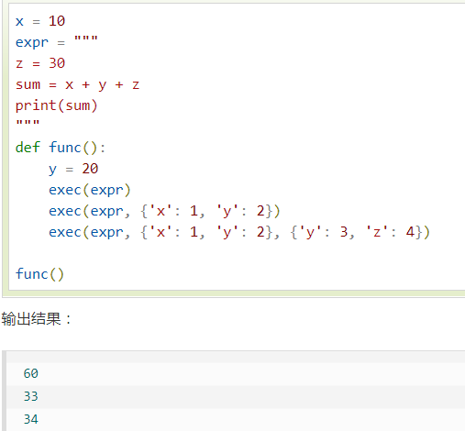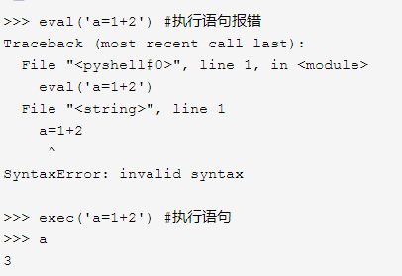
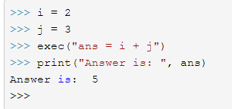
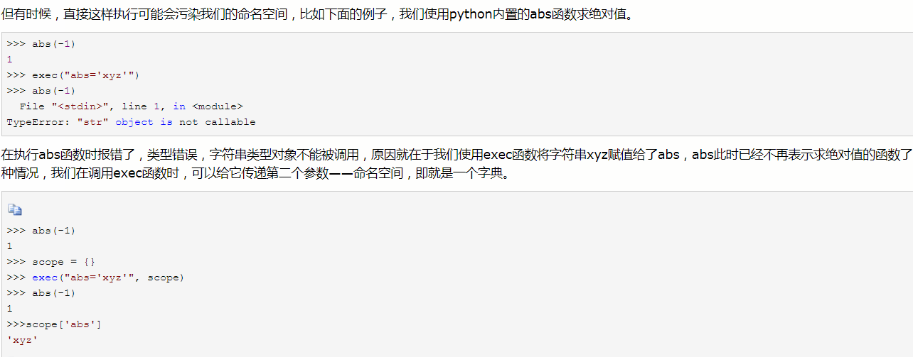
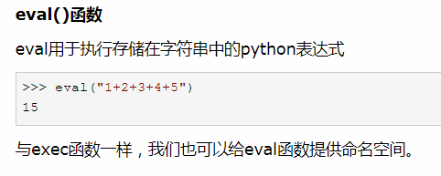
总结
1、exec函数执行的是python语句，没有返回值，eval函数执行的是python表达式，有返回值；
2、exec函数和eval函数都可以传入命名空间作为参数，实际上，可以向exec函数和eval函数提供两个命名空间，他们的函数定义为：
exec(source, globals=None, locals=None)
eval(source, globals=None, locals=None)
其中globals和locals都是可选参数，globals表示全局命名空间，必须是字典，locals表示局部命名空间，可以是任何映射。
3、需要注意的是，exec函数和eval函数都是将用户提供的字符串作为代码执行，将无法控制代码的行为，会带来严重的安全隐患，使用的时候要慎重。

参考：
https://www.runoob.com/python/python-func-exec.html
https://www.cnblogs.com/lucky-heng/p/10161190.html

